**МИНИСТЕРСТВО ЦИФРОВОГО РАЗВИТИЯ СВЯЗИ И МАССОВЫХ КОММУНИКАЦИЙ**

**Ордена Трудового Красного Знамени**

**Федеральное государственное бюджетное образовательное учреждение высшего образования**

**«Московский технический университет связи и информатики»**

Кафедра «Математическая Кибернетика и Информационные технологии»

Лабораторная работа №2

Создание приложения с метео-информацией

Выполнил: Студент группы

БВТ2205

Серов Е.А.

Москва

2022

**Цель работы:**

Разобрать основы Python и уметь работать с Git

**Задание:**

1. Изучить документацию на сайте <https://openweathermap.org/api>
2. Вывести в текущем и недельном прогнозе скорость ветра и видимость.

**Ход работы:**

Код задачи:

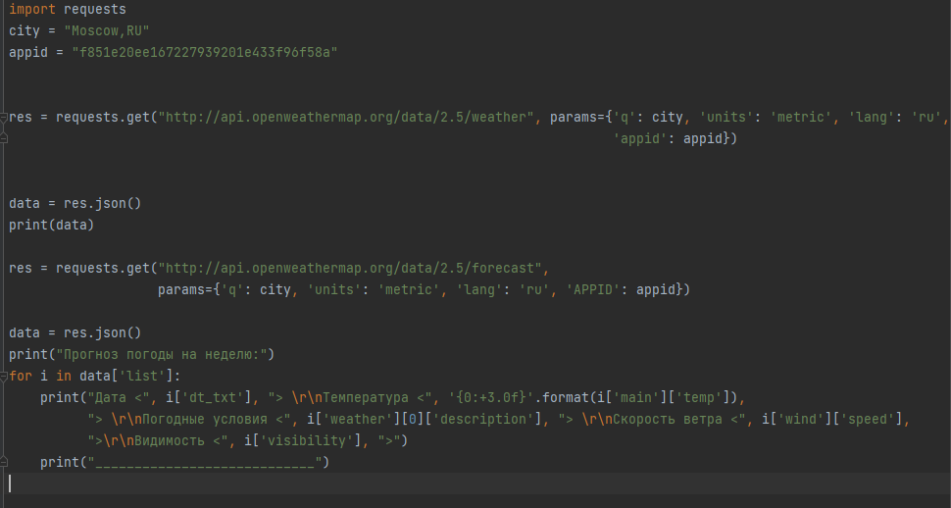

Пример вывода:

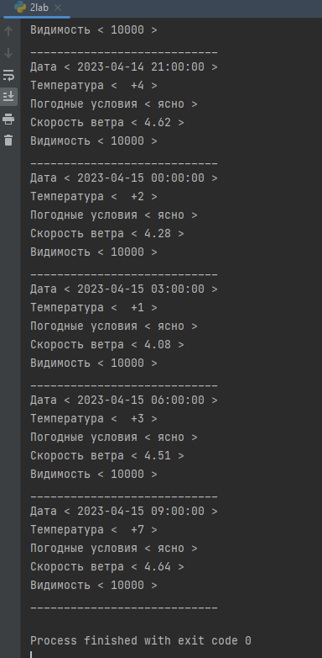

**Вывод**: Мы познакомились с библиотекой requests и научились выводить прогноз погоды.